В рамках празднования месячника пожилых людей к нам концертной программой приехали гости из АУ РА «Дом-интернат для престарелых и инвалидов№4» с. Каракол. Вокальная группа, «Колокольчик» которая состоит их получателей социальных услуг дома-интерната с. Каракол. Представили нам очень хороший концерт. Подпевали всем залом. Задорно бабушка танцевала цыганский танец. В конце концерта проживающие дома-интерната с. Усть-Кан вспомнили свои частушки, с удовольствием пели и плясали.
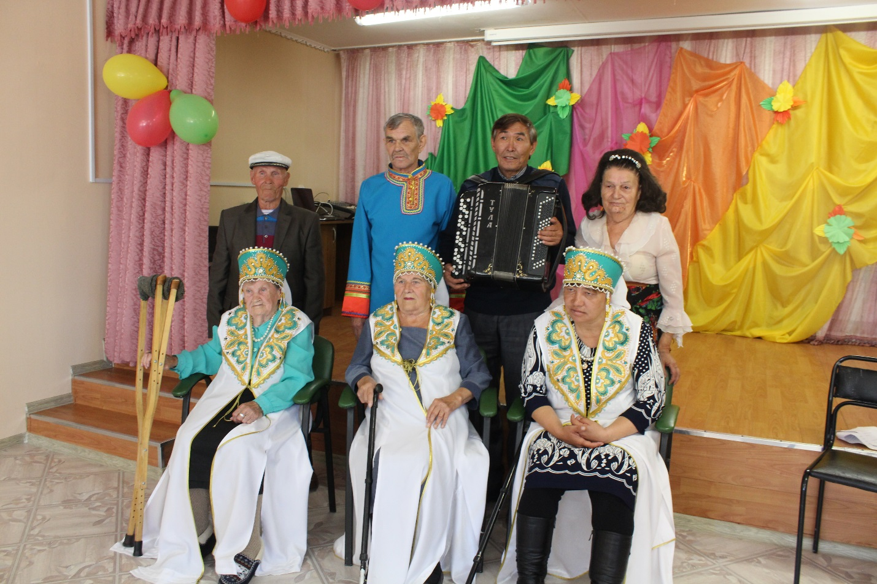

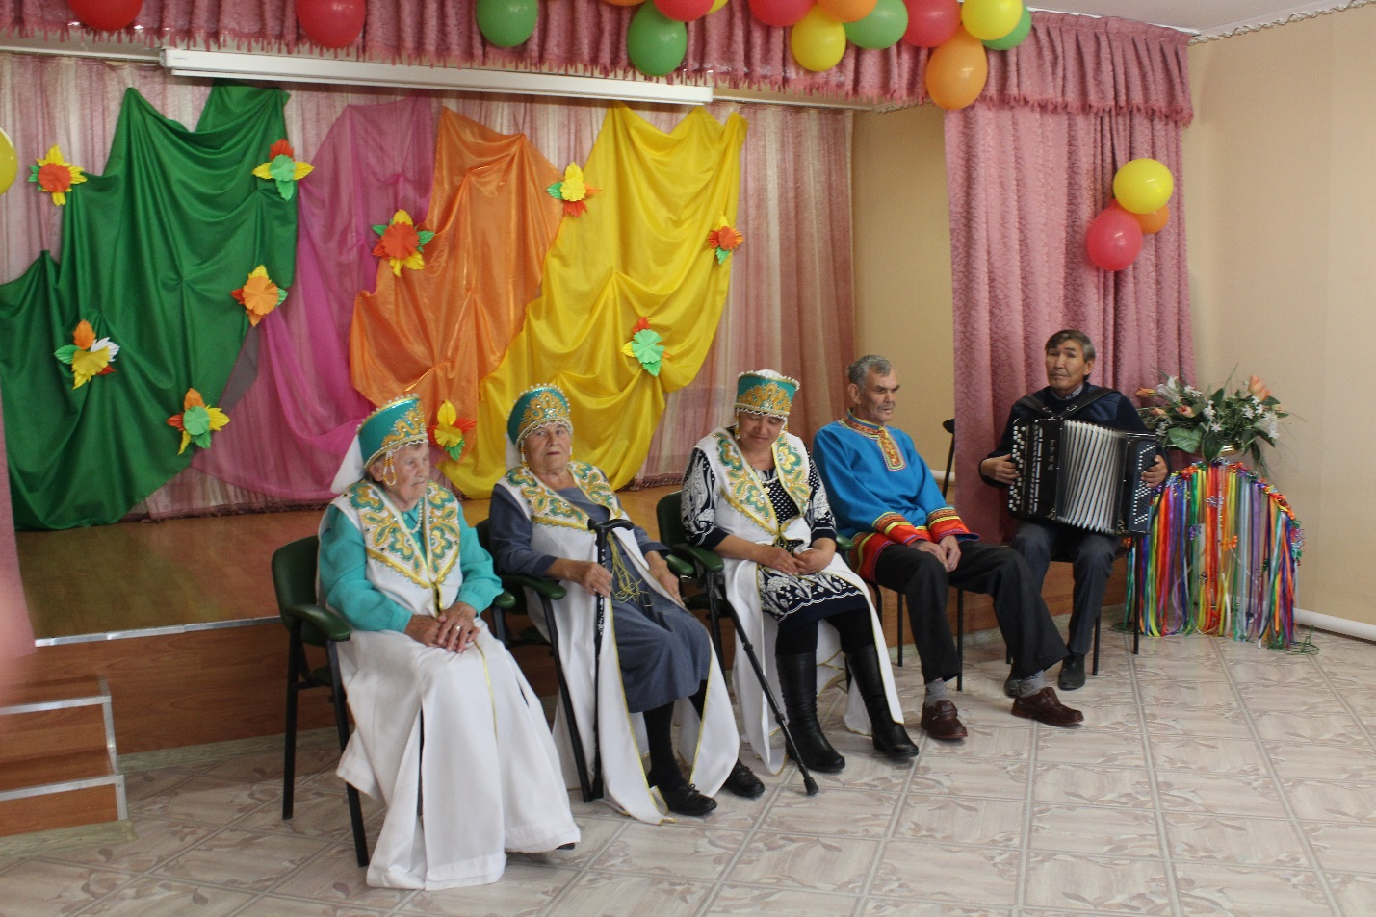

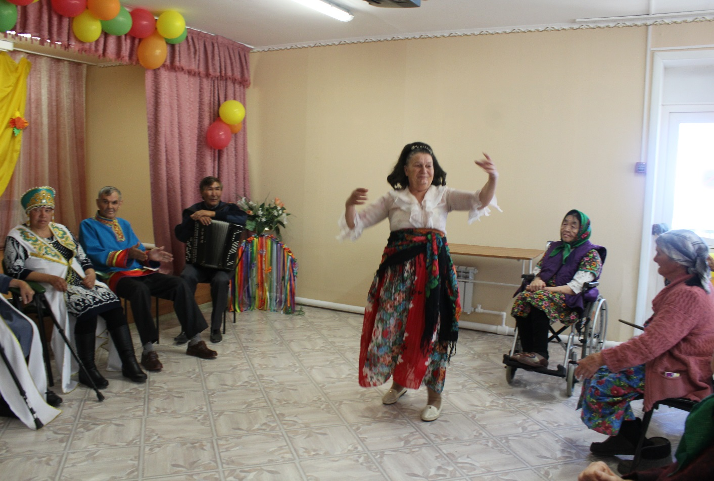
Цыганский танец

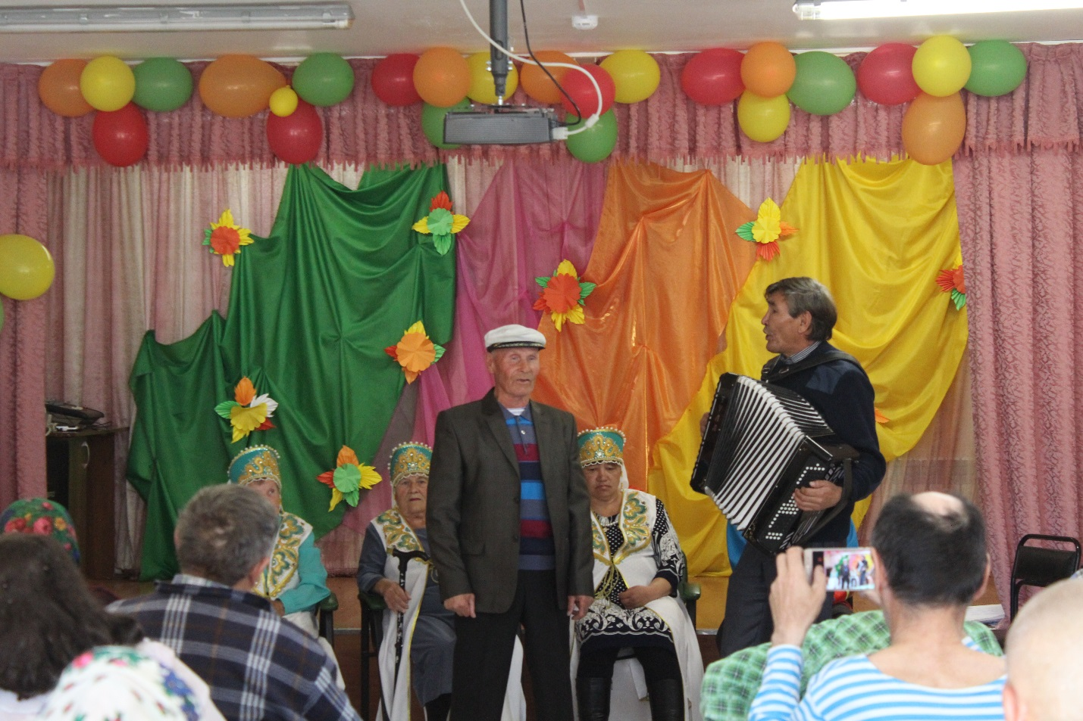

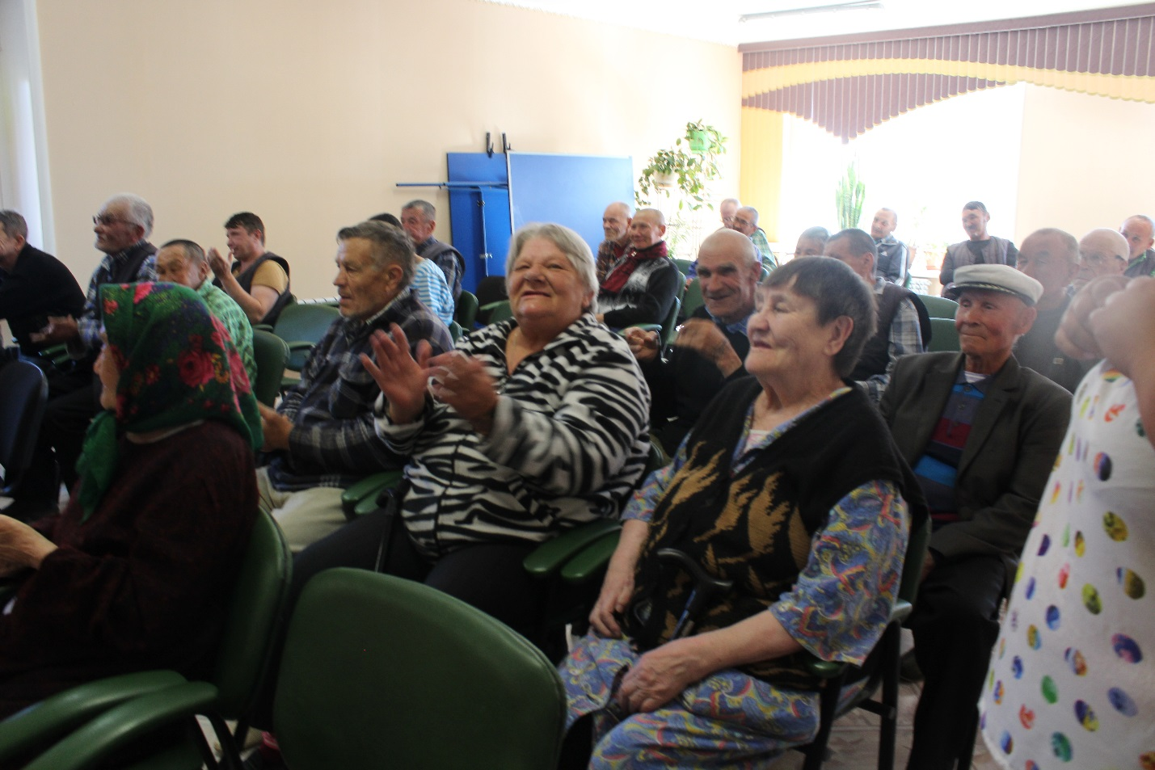
Благодарные зрители дома-интерната с.Усть-Кан.

